龜山國小校園災害防救計畫

中華民國 105年 01月 30 日

桃園市龜山國民小學105年度校園災害防救計畫
98.11.23奉核定公佈實施
99.9.6奉核定修正部分條文

壹、依據
計畫依據
ㄧ、「災害防救法」。
二、教育部令頒「構建校園災害管理機制實施要點」。
三、教育部令頒「校園安全及災害事件通報作業要點」。
四、教育部函送「教育部軍訓人員值勤暨校安通報實施規定」辦理。
五、教育部函轉內政部民防團隊基本訓練綱要計畫。
六、內政部「各項活動安全管理指導綱要」。
七、「消防法」。
計畫目的
擬定『校園災害防救計畫』，以建立天然與人為災害防救體系，使學校能有
一妥善之緊急應變程序，使資源靈活調度，達成減災、消災與快速緊急應變與復
原之功效。
計畫適用範圍
校園遭逢有關地震、颱風、坡地災害、火災、傳染病災害、交通安全事故及
其他校園安全工作事項等緊急事故。除另有規定外，均須參照本計畫內容實施處
理。
計畫檢討修正之時期及時機
校園災害防救計畫應每學期舉行一次災害演練實施並檢討其結果，每二年依
據學校軟硬體設施或設備等實際狀況之改變檢討修正本計畫，每四年進行整體的
修正。
計畫擬定基本原則
本計畫內容擬定基本原則詳細說明如下：
一、確立災害防救對策與措施
(一)校園災害防救計畫為各級學校推動災害防救業務之實施計畫，應以學校所在
區域為範圍作整體性規劃。
(二)計畫期程以二年內可執行、達成事項為原則，惟因社會變動、業務執行需求，
校園災害防救計畫視需要檢討、補強，針對特殊狀況（如特別或重大災害），
宜規定作必要之即時修正，每四年進行整體的修正。
二、成立校園災害防救計畫研擬推動小組
(一)校園災害防救計畫之內容須含括本校各類型潛勢災害之防救事項，由學校相
關災害業務處室成立計畫研擬及推動之工作小組，並建立相關權責處室之編
組與分工，同時也可依據學生特性考量學生參與可能性。
(二)需要專業團隊支援協助之部分，可尋求相關專業團隊建議、諮詢，或共組工
作小組進行計畫之研擬與推動。
(三)執行時校園災害防救計畫，應考量與學校周邊之社區防災組織、校外救援單
位及醫療單位密切相互配合，研擬校園災害防救計畫時如有需要，應邀請前
述相關人員參與。
三、掌握學校災害特性進行學校災害潛勢評估
(一)應確實考量影響學校之災害因素、地質、設施與設備、歷史災害等要因，以
掌握學校災害特性。
(二)參考縣政府地區災害防救計畫所設定各類型災害可能引發之最大災害規
模，以及農業委員會水土保持局、國家科技中心、中央地質調查所現有之災
害潛勢資料，進行綜合性之校園災害潛勢評估。
四、計畫內容應涵蓋各災害類型與各災害管理階段

(一)校園災害防救計畫的內容，必須涵蓋學校所在地區內可能發生之各類型之重
大災害，依據本校之災害潛勢評估分析之結果，優先針對危害度較高之災害
擬定專篇計畫，而後逐年增訂其他災害類別之專篇計畫。
(二)為因應各類型重大災害之防救作業，必須考量平時預防、災害應變及災後復
原重建等各災害管理階段之工作內容。
五、應協調整合學校相關處室之災害防救業務與經費應用
(一)為使學校各單位從平時起就能夠協調、整合，確實推動全面性之學校災害防
救業務，校園災害防救計畫應由各相關處室共同參與研擬，以期有效推動、
落實。
(二)學校各相關處室亦應依據校園災害防救計畫各項內容，就其業務執掌範圍，
擬訂災害防救業務執行計畫並編列所需相關經費，以作為業務推動之依據。
六、運用災害防救相關資料與資訊
(一)運用學校所在區域之基本資料、建築特性，作為校園災害防救計畫之基礎。
(二)考量各級學校不同性質與學生特性，將各級學校學生自主能力、上下學交通
方式等列入疏散避難計畫之參考。
(三)校園災害防救計畫中應包括災害防救業務所需應用資料、資訊之建置或更新
方式。
七、製作校園災害防救圖資
(一)掌握學校所在區域之災害潛勢資料、參考縣政府所製作之災害防救相關圖資
等，建立考量該校災害特性之防災地圖。
(二)校園防災地圖內容應明確標示校內危險處所、校內避難場所、校內避難路
線、學校附近防災機關與避難中心、縣政府公佈該鄉、鎮、市之避難路線、
學校周邊之救援單位及醫療單位等資料。
八、建立校園災害防救計畫自評機制
(一)為能確實有效落實校園災害防救計畫所列各項內容，應於計畫中訂定自評機

(一)依據教育部「防災科技教育深耕實驗研發計畫」辦理。
(二)依據教育部99年4月19日台軍(二)字第0990050406C號令頒「各級學校校園災害管理要點」辦理。
(三)依據桃園縣政府98年9月15日府教國字第09801947951號函辦理。
貳、目標
(一)建立校園災害防救應變體系，強化災害防救功能，維護校園及師生安全。
(二)每年舉辦一次災害防救演練，了解災害防救的實際操作，深化各學齡層的防災素養。
(三)依循災害防救流程，縮短緊急反應時間，減少人員傷亡與財物損失。
(四)藉由災害防救活動的參與，達成校園防災目標，奠基永續安全校園。
參、本計畫所稱災害，指下列災難所造成之損害：
(一)天然災害：風災、水災、震災、土石流及坡地崩塌等災害。
(二)人為災害：火災、毒性化學物災害、傳染病、重大交通事故及其他人為所造成之傷(損)害等。
肆、組織與職掌
(一)組織本校校園危機事件暨災害防救應變編組，並分工如下：
(學年度組織編組依每學年人員編制排定後公佈施行)

指揮官
校長
副指揮官(發言人)
訓導主任
搶救組
總務主任(執行秘書)
衛生股
輔導股
工友
科任教師
通報組
生教組長
避難引導組
教學組長
各班導師
科任老師

(二)本校校園危機事件暨災害防救應變編組組織分工表訂定如下：
組織及負責人員 | 組織職掌
指揮官  校長 | - 負責指揮、督導與協調編組運作事宜。  - 依情況調動各組織間相互支援。
副指揮官(發言人)  訓導主任 | - 負責統一對外發言。  - 通報中心受災情形、目前處置狀況等。  - 代理指揮官指揮督導與協調救災事宜。
搶救行政組  訓導主任(執行秘書)  總務主任  衛生組長  體育組長  訓育組長  工友  科任教師  健康中心校護 | - 災害防救應變編組行政運作事宜與防災教育之推動。  - 災害防救計畫研訂與執行。  - 災害防救環境與設施之整備、維護與操作。  - 受災學校教職員工生之搶救及搜救。  - 清除障礙物協助逃生。  - 強制疏散不願避難之學校教職員工生。  - 設立急救站。  - 基本急救、重傷患就醫護送。  - 安撫及心理諮商。  - 平常急救常識宣導。  - 維護學校及避難收容場所之安全。  - 協助設置警戒標誌及交通管制。  - 災情勘查與協助專業鑑定。  - 災害防救業務採購與經費核結。
通報教育組  生教組長 | - 通報縣市教育主管單位(教育處學務科及駐區督學)及教育部校園安全暨災害防救通報處理中心已疏散人數、收容地點、災情等。  - 負責蒐集、評估、傳播和使用有關於災害、資源與狀況發展的資訊。  - 通報地方救災、治安、消防及醫療等單位。  - 防災教育與校園安全之執行與預防。
避難引導組  教務組長  各班導師  午餐秘書  科任老師 | - 平時擬定緊急疏散防災地圖。  - 災時協助教職員工生緊急疏散及安置。  - 開設避難安置所，設置服務窗口，提供相關諮詢與協助。  - 提供避難民眾應急所需各項物資及服務。  - 各項救災物資之造冊、登記、保管及分配。  - 協助發放生活物資、糧食及飲水。  - 防救災設施之操作。
(三) 本校災害防救應變流程訂定如附表一。
伍、參與人員
本計畫由本校全體教職員工生共同參與。
陸、實施方式與內容
(一)災害防救減災與整備工作
1.潛在災害分析與評估：辦理校園安全環境定期檢視作業，了解校園地理、產業與人文特性，評估可能成災原因，研訂因應策略，儲備管理災害防救物資與設備，加強整備工作。
2.研訂災害防救計畫：編定計畫通過後公佈，明訂人員分工、應變流程與災害防救相關事宜。
(二)防災課程之推動與災害防救演練
本校災害防救演練每學年舉辦一次，演練時間結合本校每學年第一次自衛消防編組訓練活動辦理。
(三)災害發生之應變與危及處理：
災害發生時依本校災害防救應變編組組織分工及應變流程進行危機處理，力求降低災害損傷。
(四)災後復原與重建工作：
災害發生後進行下列災後各項復原與重建工作：
1.災情勘查、鑑定與呈報。
2.人員(教職員工)安置與心理復建工作、
3.物資與救助金申請、管理與發放。
4.師生復課復學與補救教學。
5.規劃災後重建需求，籌措災後重建經費，進行災後硬體設備重建工作。
6.召開災後檢討會議。
*緊急救護與救助
學校平時於防災演練上宜加強宣導，以增加師生們防災意識與救助效率。
一、建立校內急救物資、搶救器材及周遭醫院連絡清冊
緊急救護組將校內備有之急救物資、搶救器材登錄造冊(表5-2-3)，詳細記錄
數量及放置地點，急救及搶救器材通常包含：個人防護具、搶救工具、急救器材
等。建立周遭醫院(診所)之聯絡清冊，內容需詳實記載聯絡方式及地址，災時能
將重傷患即時送往能夠進行救護之地點。
二、定期檢視急救用品並更新
緊急救護組每月應確認急救器材之內容，檢查是否短缺並將放置日期過久之
用品進行替換，須保持存放急救用品容器之清潔，確保急救用品不受污染。
三、建立緊急救護及救助流程
88
災害後至避難地點確認師生人數，由搶救組偕同緊急救護組之人員前往受災
地區搜尋未逃出之師生，並進行初步之急救措施，爾後再送至避難地點。
四、執行救助及救護作業
(一)尋找傷患並搬運至緊急救護場所
搶救組前往避難地點確認失蹤人數，基本上以3 人為一團隊，視失蹤人數由
指揮官決定派遣團隊前往，團隊應攜帶擔架及急救箱。至現場後進行人員搜救，
搜救出之人員由團隊中之緊急救護人員進行初步包紮，之後將傷患送往避難地
點。
(二)緊急包紮、外送
搶救人員將傷患送達避難場所，緊急救護人員仔細檢查傷患之傷勢並包紮，
若傷患傷勢嚴重須連絡附近醫院(診所)將重傷之傷患送往。
表 5-2-3、急救、搶救器材一覽表
類別 應變器材 數量 單位 存放位置備註
簡易式口罩 50 個總務處
工作手套 5 雙總務處
個人
防護
具
安全鞋 0 雙 具護趾鋼頭，可視需要購買適當之數量,
並置於應變中心器材室中集中管理或校
內應變器材儲放區存放。
備用接頭、管線
等0 個 針對可能產生洩漏之管線或接頭，應有
備材以供緊急更換。
破壞工具組 1 組總務處 針對人員搶救時可能所需之破壞工具，
如電鋸、撬桿、斧頭等，可於非防爆區
使用。
移動式發電機 0 組 110/220V-3000W，緊急供電用
搶救
工具
挖掘工具 1 隻體具室 針對人員搶救時可能所需之挖掘工具，
如圓鍬、鏟子等。鄉村型學校應準備第
一時間搶救用之工具，如千斤頂、油壓
剪、照明設備、氧氣瓶等。
擔架
1 組健康中心可為摺疊式擔架或固定式擔架。若考量
傷患可能有化學性污染，則應有(可拋棄
式)除污床之採購，以供初步除污。
急救箱 1 組健康中心為一般急救所需之材料及藥品，應定期
檢查與更新。
急救
器材
氧氣筒 1 瓶健康中心供急救供氧用
大哥大電話手
機
通訊0 支
聯絡
無線電對講機
(附壓扣型發話
器)
0 支
5-2-5、救護救助流程
5.2.6 毀損建物與設施之警戒標示
災害發生過後，安全防護組須立即將校區進行封鎖，禁止人員進出已遭受土
石淹埋之校園，須設立警戒線或標示，並定期派保全或警衛前往巡視，避免人員
進入造成二次傷害。待災害過後視受災情形始能解除警戒進入校區進行復原作
業。
一、警戒標示流程
校區內可能僅有部分區域遭受土石淹埋，但為避免土砂流動造成淹埋範圍擴
坡地災害過後
搬運傷患
緊急包紮
自行離去 收容傷患 重傷患外送
大進而危害教職員工生之生命安全，應立即將校區進行全面性之封鎖拉起警戒
線，定時派員巡視，確認無學生進入拿取物品，流程圖如圖5-2-6。
二、警戒線(警告標示)設置
坡地災害過後，由搶救組確認避難場所之師生人數，安全防護組之人員須對
校區立即設立警戒線(警告標示)，警告師生不可靠近，並且定時派遣人員進行巡
視，派遣巡視之人員以2 人為一組為原則。
圖 5-2-6、警戒流程圖
災害過後
派員定時巡視
拉起警戒線
封鎖校區
第六篇火災災害減災與應變事項
6.1 平時預防工作事項
依照消防法規定撰寫消防防護計畫書，計畫書內容包含自衛消防編組、防火
避難設施之自行檢查、消防安全設備之維護與管理、及其他災害發生時之滅火行
動、通報聯絡即避難引導等、滅火、通報及避難訓練之實施、防災應變之教育訓
練、用火、用電之監督管理、防止縱火措施、場所之位置圖、逃生避難圖及平面
圖以及其他防災應變上之必要事項等十項內容，並於每年年底依學校狀況修正消
防防護計畫書，確實執行本校之防火管理的必要事項。
根據各類場所辦理消防安全設備檢修申報之規定，學校須每年委託消防設備
師(士)做檢修申報之作業，並針對不合格之部分進行改善，確保火災發生時，各
類消防設備能確實發揮功能。
6.1.1 校園環境安全自主性調查
學校應調查周遭環境易因人為因素而發生災害的潛勢區地點（如表 6-1-1、
6-1-2 所示）。並進行歷年學校災害紀錄調查，將災害日期、引發災害因素、災害
類型、規模、地點，及受損狀況作成受災紀錄表(如表6-1-3 所示)。並針對受災
頻繁或易受災部份，進行必要的改善或相關減災工作。
表 6-1-1、加油站
(校園周邊 100 公尺範圍內)
校園周邊有無加油站 􀀵無 □有，共 座
編號 加油站名稱 距離校區距離
01 距離校區 公尺
02 距離校區 公尺
03 距離校區 公尺
04 距離校區 公尺
表格來源：教育部95 年度「全國學校災害潛勢資料規劃與建置」計畫
92
表6-1-2、化工廠及石化設施
(校園周邊 500 公尺範圍內)
校園周邊有無石化廠及設施
(如瓦斯儲存槽及分裝場)
􀀵無 □有，共 座
編號 化工廠及石化設施名稱 距離校區距離
01 距離校區 公尺
02 距離校區 公尺
03 距離校區 公尺
04 距離校區 公尺
表格來源：教育部95 年度「全國學校災害潛勢資料規劃與建置」計畫
表 6-1-3、火災災害受災紀錄表
填表人： 填表日期：
災害日期
引發災
害因素
火災類型
受災地
點、範圍
設施、設備受損狀況 備註
6.1.2 校園環境安全改善
一、災害防救人員之整備編組
為預防火災發生，平時應就校內災害防救業務處室進行火災預防管理編組。
(一) 須設置管理權人與防火管理人。
1.管理權人之職責共八項：
(1)須選任位於管理或監督層次且具有能正當公正地執行防火管理業務的權
限者為防火管理人，使其推動防火管理業務。
(2)指導監督防火管理上必要業務之推動。
(3)申報消防防護計畫書。
(4)消防安全設備之檢查維護之實施及監督。
(5)管理權區分時，協同各管理權人制定共同消防防護計畫。
(6)在防火管理人制定或變更消防防護計畫時，提供相關必要之指示。
93
(7)申報防火管理人之遴用及解任
(8)其他
2.防火管理人之職責共十一項：
(1)計畫之製作、檢討及變更。
(2)用火、用電處理之指導及監督。
(3)危險物品及相關設施之監督、檢查。
(4)電器配線、電器、機械及用火設備之安全監督管理。
(5)消防安全設備之檢查維護之實施及監督。
(6)通報、滅火、避難訓練之實施。
(7)對管理權人提出建議、請示及其他相關協調聯絡事項。
(8)防火避難設施自主檢查及管理。
(9)其他防止縱火之預防措施等防火管理上必要之事項。
(10)管理權區分時，須將上揭各項事宜向共同防火管理人報告。
(11)其他
(二)根據消防法規定應針對場所內之防火避難設施、使用火氣設備、瓦斯設備、
電器設施及消防安全設備實施火災預防管理編組，以達防火管理業務分工分
責之目的。
(三)由防火管理人名定各樓層、用途之防火責任者與防火員，其任務共有四項。
1.輔佐防火管理人。
2.有關火源使用之管理。
3.有關防火避難設施、使用火氣設備、瓦淤設施、電器設施及消防安全設備、
危險物品設施等之日常管理。
4.地震時用火用電設備器具之安全確認。
(四)避難路徑之規劃與設定
1.防火管理人應製作避難逃生路線圖，清楚標示各層消防安全設備位置，及通
往室外之避難逃生路線，張貼於顯而易見之位置。
94
2.樓梯、走廊、出入口、通道等避難路徑不得放置物品。
3.屋頂設有避難場所時，其屋頂及通往屋定之避難路徑，不得放置妨礙避難之
物品。
4.平時教室門窗應保持正常動作，不得放置妨礙門窗機能之物品。
5.避難路徑及滅火器、消防栓之周邊，應經常整理，不得放置妨礙逃生避難及
滅火之物品。
二、定期檢查校園設施及設備
(一)定期針對使用火源、瓦斯、電器等設備實施檢查、管理，每月應檢查一次。
(二)施工時，應製作施工中限制使用火源及會同等之安全計畫。
(三)防火管理人應對場所內之防火避難設施、用火用電設備器材、危險物品設施
等之性能良否實施自主檢查，其實施計畫應明訂於「防火管理自主檢查計畫」
中。
(四)防火避難設施之自行檢查結果應詳細填寫。
(五)為維護本場所消防安全設備平均保持其功能，每月進行一次自主檢查。
(六)管理權人為維護管理消防安全設備，應訂定「消防安全設備之檢查實施計
畫」。
(七)每年進行一次外觀檢查、機能檢查及綜合檢查，檢查結果依申報制度規定陳
報消防機關。
三、研擬搶救災資源運用機制
(一)對於自衛消防隊之裝備(防災機具)，平時應定期清點項目與數量，建立清冊，
以利應變時使用，損壞或不足時，應予以汰換補充。
(二)應定期檢查與維護保養防災機具，確保能正常運作，若有不足時應向上級教
育單位申請相關物資。
四、實施防災教育訓練
95
(一)防火管理人應積極參加消防機關或防火團體舉辦之講習會或研討會，同時應
隨時對校內相關人員辦理防火講習會或宣導會。
(二)消防防護計畫之內容及教職員工之任務，應透過防災教育周知所有人員。
(三)實施自衛消防編組訓練，使其於災害時能迅速展開活動。每次以四小時為
主，並於十日前先通報當地消防機關。
(四) 滅火、通報及避難訓練之實施，每半年至少舉辦一次，
(五) 定期實施災害演練，應每年進行一次以上假定訓練。
6.2 災害應變工作事項
包含應變組織之運作、收集受災情況與受災情況回報、災害發生時學生安全
之確保、學生安全疏散、確認疏散安全情形、緊急救護與救助實施，火災災害應
變工作流程如圖6-2-1。
圖 6-2-1、火災災害應變工作流程圖
6.2.1 災害應變程序
一、校內應變組織之設立與運作
(一)校內應變時之自衛消防編組
1.依據校內教職員工數事先進行編組，人數在十人以上者，至少編組滅火班、
災害應變程序
災情通報
避難疏散之規劃與執行
緊急救護與救助
96
通報班，及避難班引導班；人數在五十人以上者，應增編安全防護班、及救
護班；現場由隊長統合指揮。(編組可與其他災害編組人員ㄧ致，滅火班→
搶救組、通報班→通報組、避難班引導班→避難引導組、安全防護班→安全
防護組以及救護班→緊急救護組，)
2.火災或其他災害發生時，為使損失減至最低，故以為自衛消防隊隊長，實施
自衛消防編組。
3.隊長及各班班長均需指定職務代理人，避免搶救災工作中斷。
(二)設有就寢設施或夜間有學生上課，應製作夜間、假日自衛消防編組。夜間、
假日發生火災或其他災害時，應依「夜間、假日自衛消防編組」進行初期活
動。
二、收集受災情況與受災情況回報
(一)發現火災應採取確認之措施。
(二)受信總機火災地區顯示燈點亮之場所與警戒區域一覽表對照，查知火災顯示
區域後，立即趕赴現場，若受信總機室有數名值班人員在場時，應留下一名
監視，其餘均赴現場查看確認。
(三)若到達現場需要一段時間，而現場附近又有人在場時，由通報班利用緊急廣
播設備（或業務用廣播），指示在場人員前往現場確認並作報告。
(四)受信總機多處警戒區域表示火災時，或火警自動警報設備與自動撒水設備發
生動作時，原則上應斷定為火災，立即採取必要活動。
(五)由防災中心趕赴現場之際，應同時攜帶滅火器、手電筒、鑰匙等物。
(六)現場之確認，即使未見有煙時，亦不能斷定不是火災。天花板、管道間、配
管空隙、電線空隙等隙密部份應詳加觀察。若確認需耗費時間者；中途應將
經過情形報告自衛消防隊長。
(七)現場確認人員應利用無線電、緊急電話等，將確認結果連絡自衛消防隊長。
(八)通報連絡要領：
97
1.發現火災者，或接到火災報告者，應立即向消防機關通報。通報時應鎮定而
正確地撥號或按號鈕，並報告下列內容：
(1)事故之種類（火災或救護）。
(2)火災處所。
(3)建築物之名稱。
(4)火災之狀況（起火位置、燃燒物、燃燒程度、有無待救人員）。
(5)其他。
2.為使通報內容迅速、正確傳達，最好於防災中心、電話總機房等處，張貼「通
報範例」，緊急時可供參考。
3.利用電話通報之方法
(1)一般電話：利用工作場所之普通電話，撥119，或利用個人手機撥打112。
(2)公眾電話：.投幣式：拿起話筒，按電話機上之紅鈕再撥119，不需投幣。
B.卡式：拿起話筒直接撥119，不需插入卡片。
(3)直接通報
4.設置緊急通報裝置與火警自動警報設備連線。夜間當火警自動警報設備動作
時，能夠將火警所在位置通報消防機關。
(九)若瓦斯洩漏時，應即關閉附近瓦斯開關，並嚴禁火源，同時立即通報瓦斯公
司及119(手機撥打112)，告知（場所名稱）之瓦斯洩漏位置（或樓層）及有
無受傷人員（及人數）。並進行場所內廣播，其廣播範例如下：“這裡是
（OOO），現在於OO 地區發生瓦斯外洩。請立即關閉瓦斯關開關、停止使
用用火用電設備器具，並熄滅香煙等火源。各位教職員生依照避難引導人員
之指示避難。”
(十)建立災害防救相關單位之緊急聯絡電話（如表6-2-1 所示），於災害發生時，
依緊急聯絡電話進行通報作業。
6.2.2 災情通報
災情通報主要目的為爭取時效、掌握機先，快速將災害情報傳達，進行快速
之搶救作業；藉由廿四小時的值勤機制，即時協助處理校園緊急危安事件，以有
98
效維護校園整體之安全、安寧。
為有效協助本校處理事件，減少事件之損害程度，依照校園安全及災害事件
通報作業要點之規定進行通報。
6.2.3 避難疏散之規劃與執行
一、避難路徑之規劃
(一)防火管理人應每一樓層製作避難逃生路線圖，清楚標示各層消防安全設備位
置，及通往室外之避難逃生路線，張貼於顯而易見之位置。
(二)樓梯、走廊、出入口、通道等避難路徑不得放置物品。
(三)屋頂設有避難場所時，其屋頂及通往屋定之避難路徑，不得放置妨礙避難之
物品。
(四)平時教室門窗應保持正常動作，不得放置妨礙門窗機能之物品。
(五)避難路徑及滅火器、消防栓之周邊，應經常整理，不得放置妨礙逃生避難及
滅火之物品。
二、災害發生時緊急疏散措施
(一)火災發生之際，是否應立即進行避難，依災害規模之大小、遠近等條件而異，
必須在各適當之處所分別配置引導員進行避難引導，效果較佳。
(二)避難引導員之言語及行動，對處於火煙侵襲下恐慌無助之教職員生，其影響
非常深遠，因此，每個避難引導員所作的初期指示及行動，將是決定整體避
難引導活動成敗之關鍵。
(三)避難引導之時機
1.辦公室、教室等固定人員出入之場所，發生火災之際，在場人員原則上應立
即通報連絡，並開始避難引導。
2.不特定多數出入之場所，如體育館等，應於何時進行避難，則必須依據起火
場所、火災程度、煙的擴散狀況、滅火作業之實施狀況等各種因素綜合判斷，
於最短時間內作出判斷。
3.一般避難引導時期之判斷基準（如表6-2-1所示）。
(四)避難引導時機之判斷，應注意下列事項：
1.指示避難引導開始之命令，原則上由自衛消防隊長下令，若隊長不在場，則
由職務代理人指揮之。
2.指揮班班長即使無接到指示命令，但依該地區之狀況，判斷有引導避難必要
者，應立即實施。
3.判斷基準「（一）」之情形，原則上只限於疏散起火層及其上層，但其他樓層
因煙之流入，指揮班班長判斷有緊急避難時，亦可立即引導避難。
4.避難引導與初期滅火應併行，但若人員稀少，兩方面分配人員困難時，除非
火災之規模不大，可用滅火器撲滅者外，應以避難引導為優先。滅火活動則
委由後續前來支援之隊員，甚至等待避難引導之後再行實施。
(五)避難引導之原則
1.避難有關之指示命令，使用緊急廣播設備為之。避難引導班人員則利用手提
播音器或麥克風為之。進行避難疏散除起火之該棟建築外，該建築相鄰之建
物亦須進行疏散，避免延燒造成人員傷亡(如圖6-2-2)。若學校建築為ㄇ字
型，則該棟全部人員須疏散至空地。
2.傳達指示命令，應注意事項如次：
(1)發生火災時之廣播，內容應簡潔易懂。同一內容重覆兩次。
(2)廣播時應以鎮靜語調播放，避免急促慌亂。
(3)明確告知廣播人員之名稱，提高信賴性。例如：「這裡是防災中心」。「這
裡是自衛消防隊長」。
(4)廣播人員儘可能由同一人為之。
(5)避難之指示，應附加勿使用電梯等言辭。
3.引導員優先配置於起火層與其直上層之樓梯入口、通道角落處所。
4.在電梯之前，應配置引導員以防止使用。
5.起火層在地上二樓以上時，應優先引導起火層及其直上層人員避難。
6.儘可能使用特別安全梯、室內安全梯、室外安全梯等較安全且可供多數人避
100
難之設施。在無其他避難方法下，才考慮使用救助袋，緩降機等避難器具。
7.避難者人數眾多時，應速將人員疏散，以防止混亂。危險性較大之場所，應
優先避難。
8.避難層樓梯之出入口、門應事先開放。
9.因火煙之侵襲，致樓梯無法使用，或短時間內無法將在場人員移動至安全處
所時，應採取下列措施：
(1)將人員引導至消防隊可以救助的陽台等暫時安全之場所，並揮動布條求
救。
(2)運用附近之避難設備進行避難。
(3)無法走出廊時，應速將出入口之門緊閉，防止煙霧流入，等待消防救助，
並由窗口揮動布條求救（夜間使用手電筒）。內線電話尚可通話者，應立
即將人員、狀況、位置等告知消防隊。
10.一度已經避難者，勿使其再返回火場。
11.引導員撤退時，應先確認是否尚有人未逃生。
12.進行避難處人員之集合與人數調查，並將相關資料通報防災中心。
三、確認學生安全疏散情形並回報學生家長
(一)校園內平時即應做好疏散引導標示，使學生熟悉避難疏散方向，疏散時應指
導學生注意避難或收容場所方向。
(二)老師指導全班同學必須到事先指定的安全地點集合，嚴格點名清查人數，掌
握人員情況。
(三)在學生疏散的事務上，由避難引導班巡視分配責任區，遇有危險跡象，應立
通知滅火班人員搶救，並疏散該處教職員、學生至避難所。且透過校園廣播
系統，告知身處危險建物之師生，往空曠處或避難所移動。
確認教職員生安全情形，瞭解學生出席情形並將學生安危回報家長，如表
6-2-6 所示。
101
6-2-2、疏散避難示意圖
6-2-1、一般避難引導時期判斷基準表
起火層火災狀況 起火層為地上
二層以上時
起火層為一樓（避難層）或地下層時
證實為火災時（立即撲
滅時除外）
起火層及直上
層應立即避難
起火層、直上層及地下層之人員全數
避難
以滅火器無滅火或以
室內消防栓進行滅火
作業時
起火層以上之
樓層均應避難
整棟建築物人員均應避難
以室內消防栓無法滅
火之狀況
全棟建築物人
員均應避難
資料來源：內政部消防署
6.2.4 初期滅火與緊急救護
一、校內緊急救助實施：初期滅火若一舉成功，則小火即告熄滅。一旦失敗，則
可能造成延燒擴大，釀成悲劇。因此，自衛消防活動能否成功，初期滅火之
成敗佔很大之比重。
(一)初期滅火之時機
1.火勢尚未延燒至天花板之前，得以滅火器、水桶等從事滅火。
2.在未產生閃燃（flash over）之前，可藉室內消防栓鎮壓。
3.滅火班長等指揮官判斷，在安全管理上尚無危險者。
(二)初期滅火除自動撒水設備自動起動撒水外，均悉依賴人員以滅火器、水桶、
102
室內消防栓等進行滅火，以下是人為操作之滅火要領：
1.於火災附近之人員，應速取附近之滅火器、水桶等器具從事滅火活動。注意
使用之滅火器具，應依火災之種類（普通、油、電氣）選擇適當之類別，儘
可能將滅火器具大量集中火源附近，以便連續使用。
2.滅火班應迅速將最近的室內消防栓箱打開，延長其水帶。一旦判斷無法以滅
火器滅火時，勿逸失良機，立即使用室內消防栓進行初期滅火活動。此時，
千萬勿忘操作消防栓之啟動鈕及開關閥。
3.利用室內消防栓滅火者，注意勿過量射水，以免造成嚴重水損。另外，為避
免喪失避難時機，應經常確保退路。
4.自動撒水設備啟動，確認火已撲滅時，應即關閉控制閥，停止撒水，以免造
成水損。
(三)安全防護措施部分，火災發生之際，針對危險物一般採取的防護措施
1.火災發生場所附近，若存放有危險物質者，應立即將其移除，或將處理危險
物之設施停止運轉，切斷總開關，採取必要之安全措施。
2.無法採取移除等安全措施等，應緊急報告消防隊，以防爆燃等危及教職員生
或消防隊員。
(四)引導消防隊接續滅火活動消防隊到達後，為使其接續自衛消防編組之滅火活
動，應採取下列措施：
1.消防隊進入門之開放。
2.為使消防隊易於進入火場，應先將各門戶開放。對於進入門或進入通路，乃
至於水源附近會構成活動障礙之物品，亦應移除。
3.引導消防隊至火災現場。
4.為使消防隊迅速到達火災現場，應積極做下列引導：
(1)到達起火場所最短通道之引導。
(2)前往進出口之引導。
(3)前後緊急用昇降機之引導。
(五)現場情報提供部分，本校負責人、防火管理人或熟悉狀況內容之人，應積極
103
與消防隊指揮中心連絡，提供下列情報：
1.延燒狀況有關之事項*：起火場所、起火原因、燃燒範圍（火煙之擴散狀況
等）、對滅火活動有障礙之物等。
2.避難有關之事項*：有無逃生不及之人員、避難引導狀況、傷亡者等之狀況。
3.自衛消防活動有關事項：初期滅火狀況、防火區劃構成狀況、固定滅火設備
(室內消防栓、自動撒水設備、其他滅火設備等)之使用及動作狀況。提供情
報之人員，應滯留於消防隊之指揮中心，以便隨時答覆消防隊之問題。
(註)*者應最優先報告。提供情報之人員，應滯留於消防隊之指揮中心，以
便隨時答覆消防隊之問題。
二、緊急救護實施
(一)由救護班負責現場受傷人員搶救及送醫事宜。
(二)設置緊急醫療站。
(三)緊急處理傷患，並登記傷患之基本資料。
(四)聯繫傷患後送之醫院，並紀錄患者之狀況與轉院紀錄。
(五)回報本校指揮中心現場處理狀況。__
柒、預期效益
(一)透過現場實際參與演練活動，讓全體教職員工生熟悉本校災後防救應變作為，在災害發生時能所短危機反應時間，有效減少傷亡情形。
(二)確立明確災害防作體系與作為，建立安全校園空間，營造校園永續發展。
捌、經費需求
本計畫所需經費由本校業務經費勻支，不足部分申請地方機關或中央機關災害防救與災後重建相關經費補助。
玖、辦理本校災害防救有功人員得由承辦單位提報，依災害防救法及公立高級中等以下學校教師成績考核辦法辦理敘獎。

學校:龜山國小104年度防災教育主題活動，活動成果
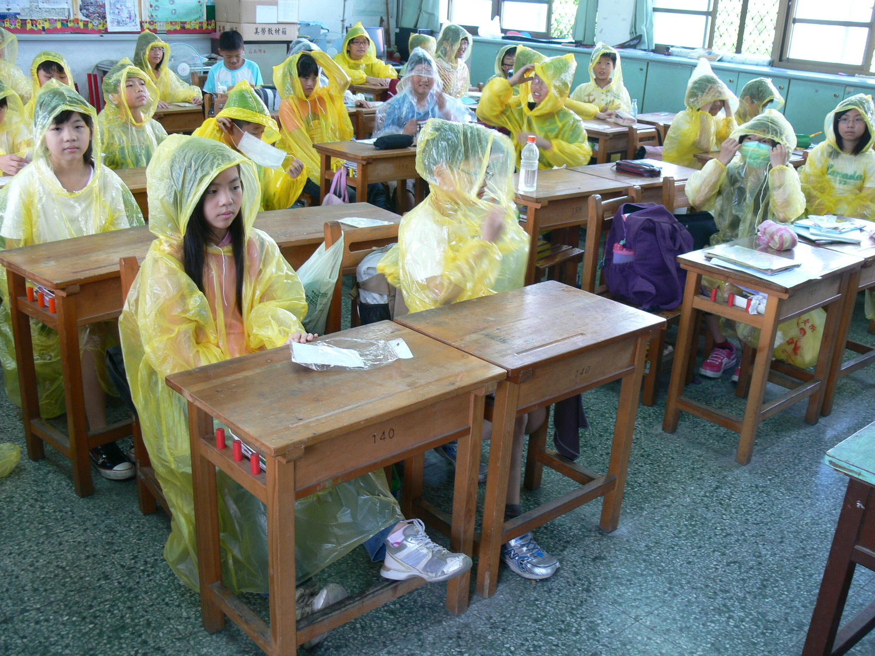 | 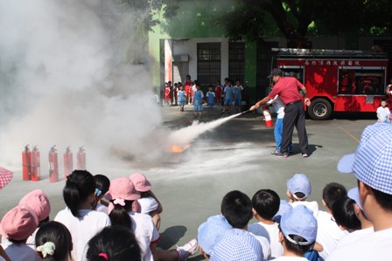
說明:防災教育-防輻射、地震生演練 | 說明:滅火哭使用介紹
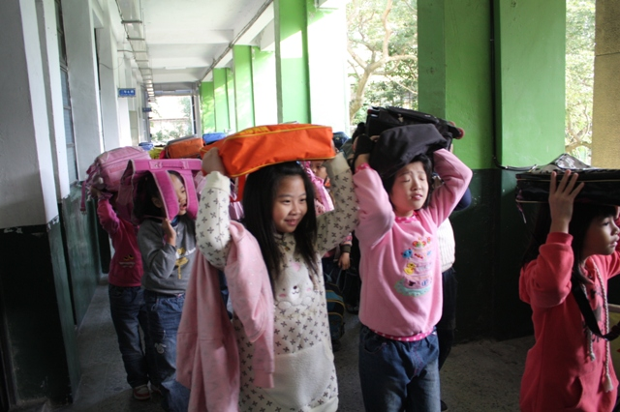 | 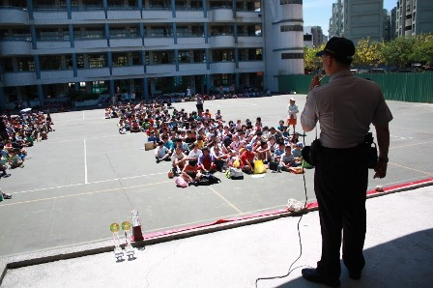
說明:地震安全逃生演練 | 說明:由防災單位做防災教育宣導
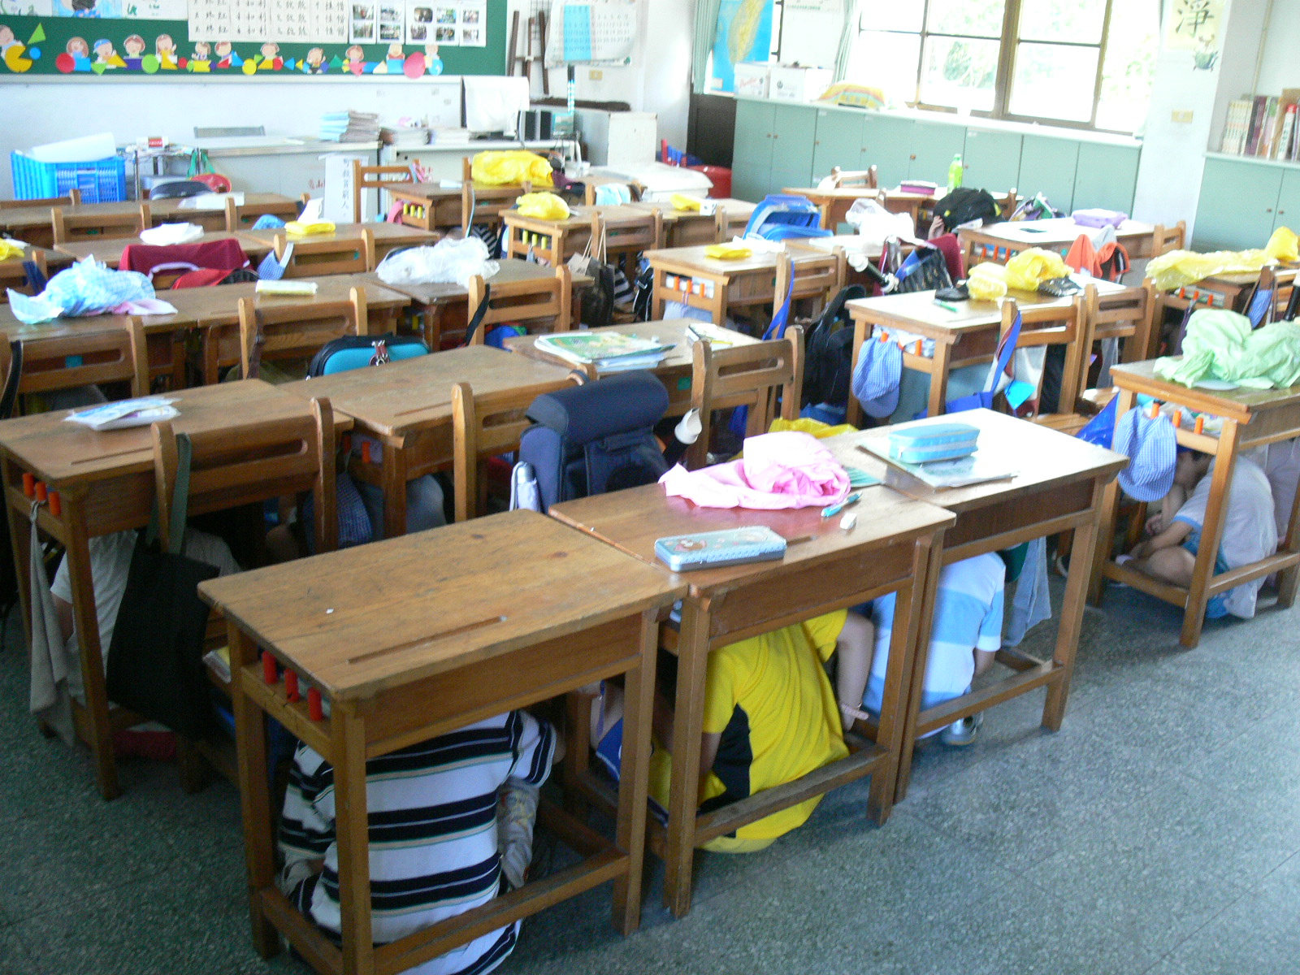 | 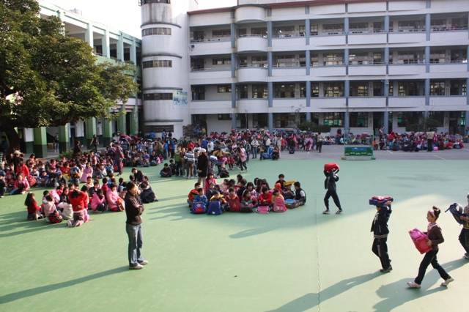
說明:地震安全逃生演練 | 說明:地震安全逃生疏散演練

學校:龜山國小
104年度全校性疏散避難演練，活動成果
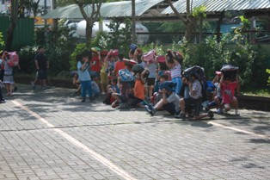 | 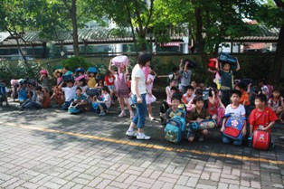
說明: 全校性疏散避難演練 | 說明: 全校性疏散避難演練
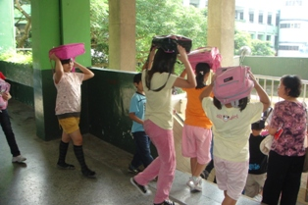 | 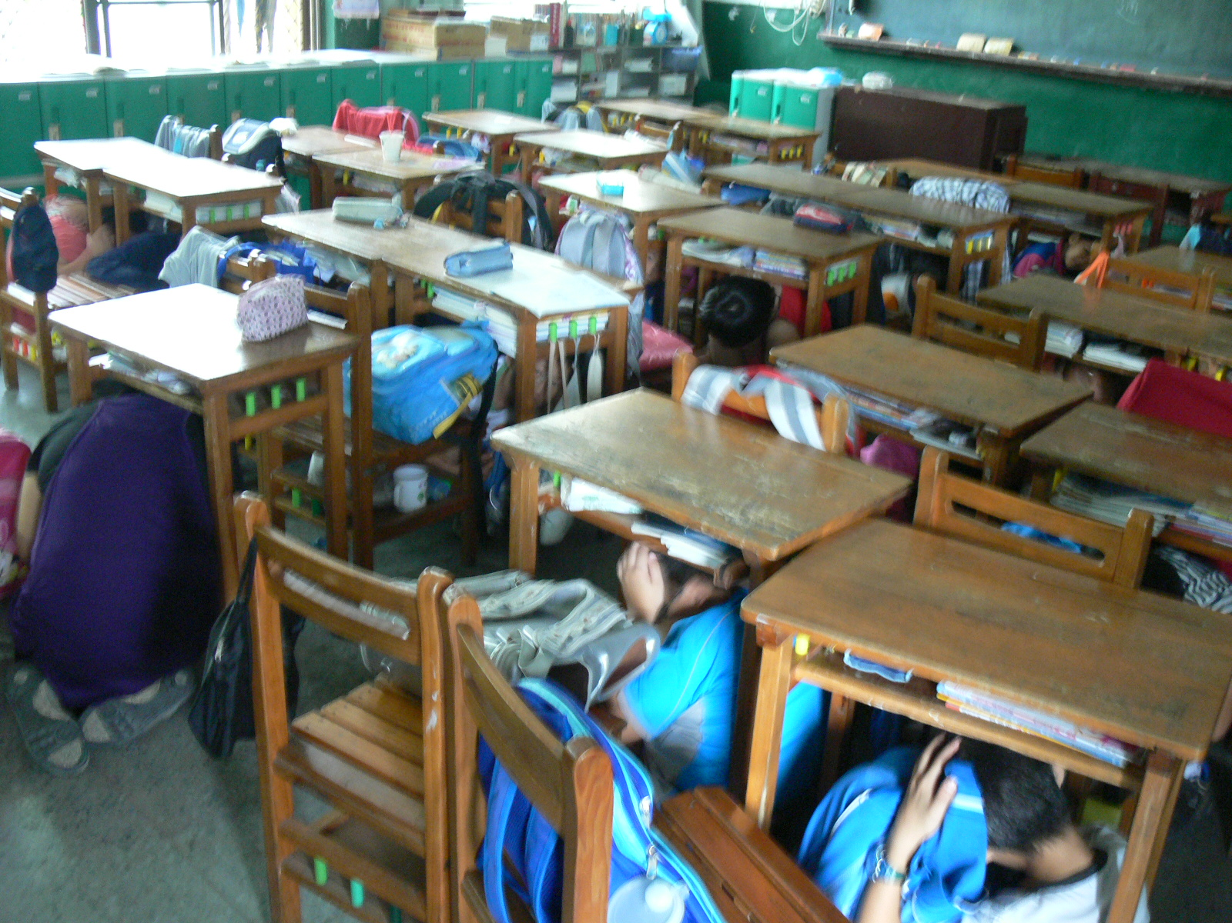
說明:地震安全逃生演練 | 說明: 地震安全逃生演練教育宣導

桃園縣104年度中小學防災教育辦理情形自評表
學校：龜山國小
一、學校防災教育活動辦理情形
項目 | 勾選 | 說明
（一）本年度辦理校內防災教育主題活動 | 是否達2場次以上  ■是 □否 | 本校本年度共辦理＿2＿場次防災教育主題活動，活動成果如附件電子檔，活動簡述如下：  ★需填報於網路填報系統
  活動主題 | 辦理時間 | 對象 | 人數 | 活動回饋
  複合型逃生演練 | 104年03月11日 | 學生 | 1456 | 是
  開學防災日宣導 | 104年9月21日 | 學生 | 1356 | 是
（二）學校教師、學生等是否榮獲防災教育相關表揚 | □是 ■否 | 本校所屬人員榮獲獎項如下：
  主辦單位 | 活動主題 | 獲獎人員 | 獎項
二、校園防災實務
項目 | 勾選 | 說明
（一）編訂校園災害防救計畫 | ■是 □否 | 檢附本校災害防救計畫如附件電子檔
（二）指派專人辦理防災教育業務，並積極參與防災教育會議及活動 | ■是 □否 | 本校防災教育業務承辦人員為：生教組長翁振元  曾參與防災教育相關活動如下：  ★需填報於網路填報系統
  主辦單位 | 活動主題 | 辦理時間
  觀音國中 | 複合型防災逃生演練 | 104.04.27
  福安國小 | 複合型防災逃生演練 | 104.05.26
（三）編撰校園疏散避難地圖並公告張貼於校園中 | ■是 □否 | 檢附本校校園疏散避難地圖成果如附件電子檔
（四）辦理校園災害防救教育訓練 | ■是 □否 | 本校本年度共辦理＿2＿場次災害防救教育訓練，訓練成果如附件電子檔，並簡述如下：  ★需填報於網路填報系統
  活動主題 | 辦理時間 | 對象 | 人數
  地震處置 | 104年03月11日 | 教職員 | 80
  火災預防 | 104年09月21日 | 教職員 | 80
（五）推廣應用家庭防災卡 | ■是 □否
（六）是否成立校園災害防救應變組織 | ■是 □否 | 檢附本校災害防救應變組織如附件電子檔（如本校災害防救計畫）
（七）辦理全校性疏散避難演練 | ■是 □否 | 本校本年度共辦理＿2＿場次全校性疏散避難演練，活動成果如附件電子檔，辦理情形簡述如下：  ★需填報於網路填報系統
  活動主題 | 辦理時間 | 對象 | 人數
  複合型逃生演練 | 104年03月11日 | 學生 | 1456
  開學日防災日宣導 | 104年9月21日 | 學生 | 1356

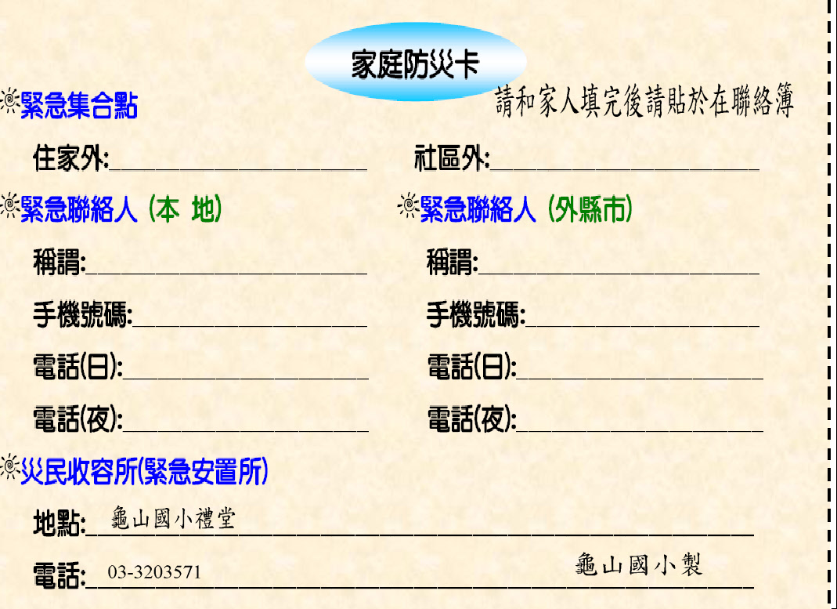
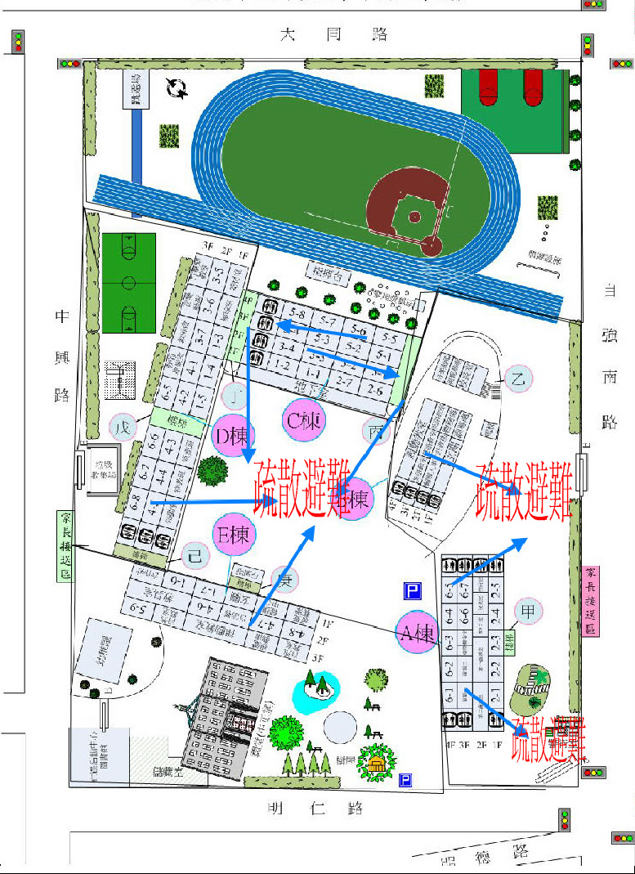

桃園市龜山國民小學校園危機暨災害防救應變流程圖
附表一
校園危機事件或災害發生
防災教育的推動與演練
校園危機事件的應變與演練
啟動應變編組
判斷是否為應變編組可處理情境
是
否
1.通報救災單位請求專業支援
2.盡力疏散人員，減少傷亡
3.集中安置安全處所，靜候救援
1.勘查提報災損及人員傷亡情形
2.研擬實施災後重建、人員心理復建與補救教學計畫
召開災後檢討會，並依救災功過提報獎懲，紀錄留存備查
指揮官指揮督導協調救災事宜
副指揮官彙整救災情形彙報救災中心，協調各組救災及資源整合事宜，並負責對外發言
避難引導組依職掌人員避難引導、安置及物資發放等事宜
通報生教組依職掌辦理主管單位、校安中心、治安、消防及救護單位通報事宜
搶救行政組依職掌辦理人員設備搶救、救災設備整補、心理輔導及安全維護等工作

